Guía 3: Información de una película y recomendador.

Paso 1: Agregá los actores al modelo
Vas a sumar una entidad al modelo de datos: los actores. De ellos se conoce su nombre y un identificador.
- Armá el diagrama entidad-relación (DER) pensando de qué manera vas a relacionar las películas con los actores. Una película tiene muchos actores y un actor puede participar en muchas películas. ¿Te imaginas cómo representar esta relación?
- Creá la tabla que almacene la información de los actores.
- Creá la tabla que relacione los actores con las películas

Limitaciones
- La tabla de actores llamarse actor y contener los siguientes campos: 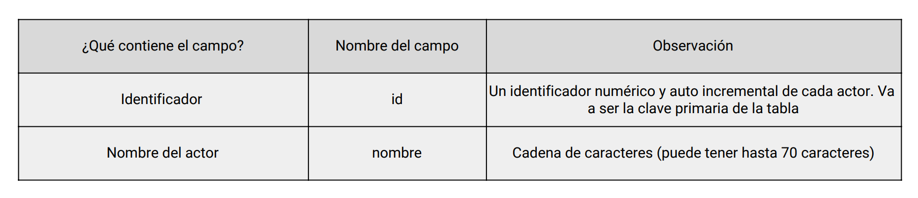
- La tabla de relación debe llamarse actor_pelicula y contener los siguientes campos. 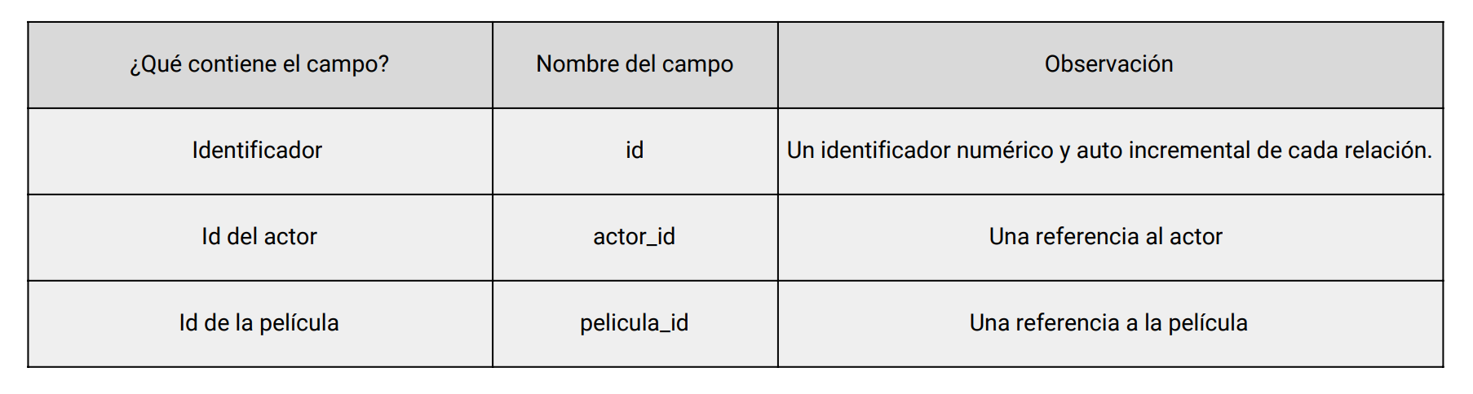
No te olvides de almacenar la estructura de creación de estas tablas en el script que luego vas a tener que entregar.

Paso 2: Insertá la información de los actores
Una vez que modifiques el modelo de datos, ejecutá el script script-paso-3-actores.sql. Este script va a insertar en la tabla actor todos los actores y en la tabla actor_pelicula las relaciones entre los actores y las películas.

Paso 3: Creá una función que dado el id de una película devuelva toda su información.
En el archivo informacionDePelicula.js, prestale atención a esta parte del código, donde se accede a los distintos atributos de la respuesta del back-end:

pelicula = data.pelicula;
actores = data.actores;
genero = data.genero;
La información de la película, como su título y su trama, debe estar en el atributo pelicula del objeto respuesta que crees en el back-end. Los actores de la película deben estar en el atributo actores y el nombre del género debe estar en el atributo genero.
También identificá la ruta a la que se le hace este pedido.
Una vez que identifiques estas características, creá una función que obtenga el id que recibe en la URL y devuelva todos los datos necesarios de la película que tiene ese id. Si no existe ninguna película con ese id, debe enviar un error. El front-end se va a encargar de redirigir al usuario de la aplicación a la página erorr.html en el caso de que se busque una película que no existe.
Pista: ¿Los datos que necesitás están todos en una sola tabla o están distribuidos en varias? Si la respuesta es “sí”, repasá el concepto de la cláusula JOIN y fijate si te sirve para resolver esta cuestión.

Recomiendan los/as pro: Antes de hacer la consulta desde el back-end, probala en la consola de MySQL y verificá que devuelva los valores que necesitás.
Una vez que termines de realizar tu función, refrescá la página y hace click en cualquier imágen de una película. Si todo salió bien, se va a mostrar en otra página toda la información de la película que seleccionaste.

Paso 4: Creá la función que recomiende películas
El mejor feature de nuestra aplicación es el recomendador de películas según los criterios que seleccionen nuestros usuarios. Para completarla, vas a tener que tener en cuenta varias cuestiones.
Primero, en el archivo recomendaciones.js identificá:
- La ruta a la cual se le piden las películas recomendadas
- Cuáles son los parámetros que se envían al ejecutar el pedido
- Qué datos envía el back-end acerca de esas películas.
Luego, creá una función que ejecute la consulta SQL correspondiente y obtenga todas películas recomendadas. Cuando crees el objeto respuesta para enviar al front-end, enviá las películas en un atributo llamado peliculas.
Pista: Los valores que se envían al back-end para obtener las recomendaciones no son siempre los mismos y no siempre se envían. Por ejemplo, si el usuario quiere ver una película bien puntuada pero no le interesa el género, el parámetro puntuación se va a enviar pero el parámetro género no. Recordá que podés usar la pestaña Network de las herramientas de desarrollador del navegador para visualizar los parámetros que se envían en la URL.

Una vez que termines, refrescá la página. Si todo salió bien, tu aplicación está lista para recomendarte una peli. ¡Respondé las preguntas y averigua qué peli podés ver hoy!

Para seguir
¿Te quedaste con ganas de seguir? Una vez que termines tu aplicación podes agregarle las funcionalidades que vos quieras y mejorarla a tu gusto.
Podés hacer muchísimas mejoras a tu proyecto, para hacer la aplicación más interesante o agregarle funcionalidades.
Se me ocurren mil cosas que podrías agregar, por ejemplo:
- Un nuevo tipo de filtro.
- Un nuevo tipo de ordenamiento.
- Un nuevo criterio para recomendar las películas.
Compartí tus proyectos con todos los agregados que quieras en la comunidad de Acámica, ¡compartí tus creaciones!

